Tworzę nowe repozytorium na GitHub

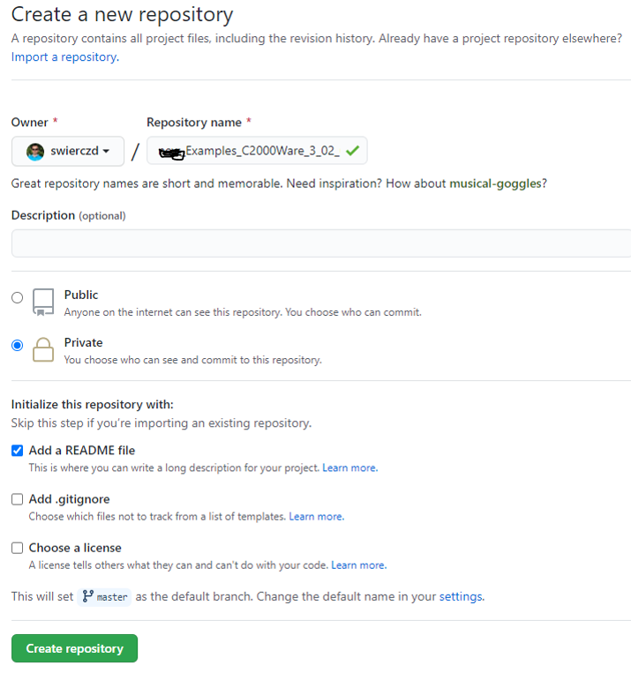

Plik README.md ---tworzymy w nim dłuższy opis projektu

Po utworzeniu uruchamiam zainstalowanego na komputerze GitHub-a. Wybieram File/Clone Repository. Wybieramy z listy właściwe Repository. Podajemy lokalną ścieżkę gdzie znajdować się będzie clone.

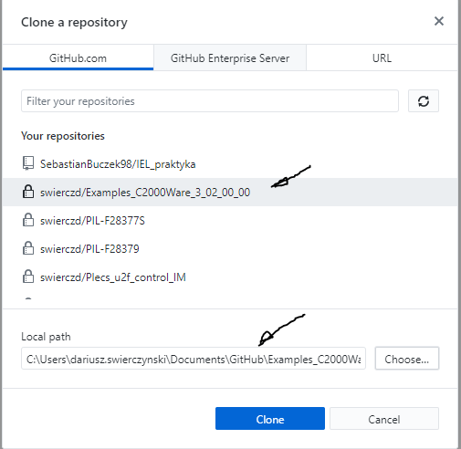

Po sklonowaniu w oprogramowaniu GitHub zobaczymy następujące okno

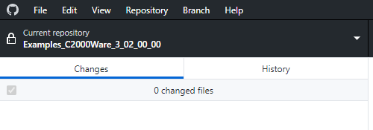

W katalogu GitHub (miejsce na clone-y) utworzony został katalog

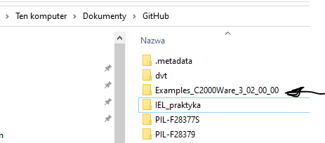

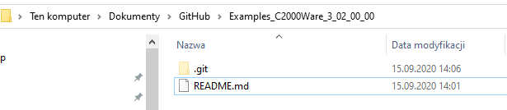

Plik README.md ---tworzymy w nim dłuższy opis projektu

Uruchamiamy CCS v8.3.1 . Wybieramy katalog workspace. W naszym przypadku to

C:\Users\dariusz.swierczynski\Documents\GitHub\Examples_C2000Ware_3_02_00_00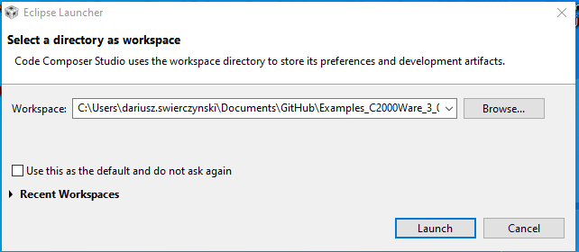

Teraz należy zaimportować przykładowy projekt z C2000Ware dla procesora z F2

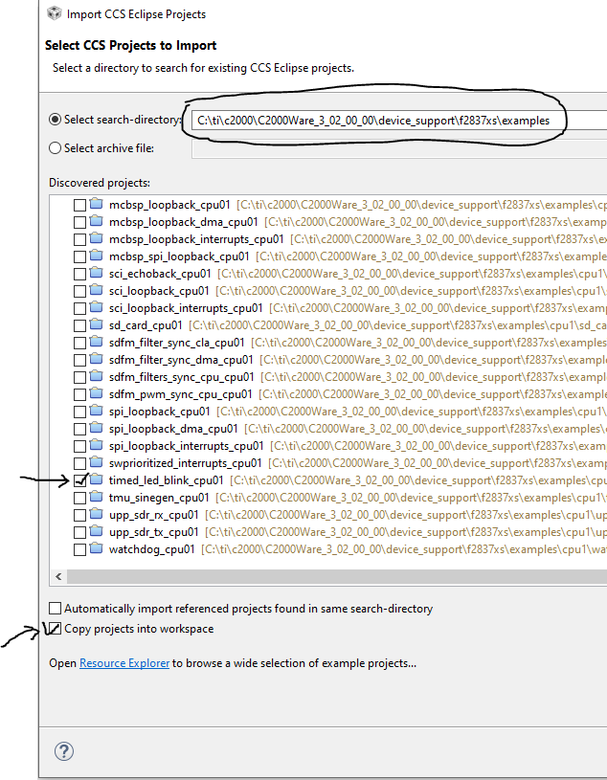

Zaznaczenie opcji kopiuj oznacza, że wszystkie pliki źródłowe zaimportowane zostano do workspace jako kopie a nie jako linki do źródłowego projektu z C2000Wave. W naszym przypadku workspace to C:\Users\dariusz.swierczynski\Documents\GitHub\Examples_C2000Ware_3_02_00_00. Katalog GtHub to clon repozytorium na GitHub

W katalogu utworzyły się dodatkowa struktura . Projekt timed_led_blink_cpu01 został zaimportowany do workspace.

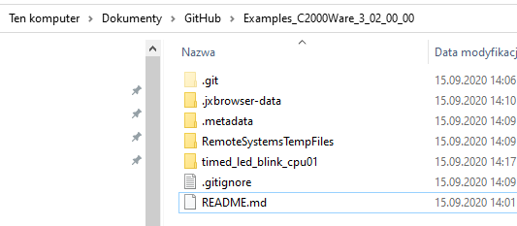

Katalog projektu ma następującą strukturę

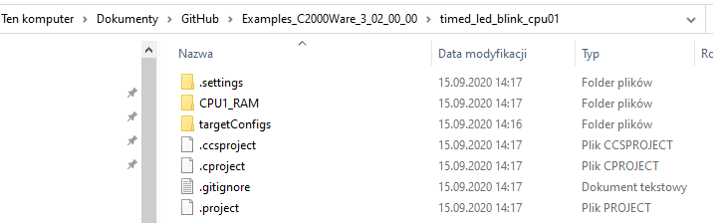

Po zaimportowaniu projektu w CCS v6.2 wygląd to następująco

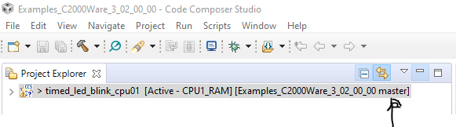

W nawiasach kwadratowych [……master] oznacza, ze mamy w tym katalogu workspace katalog time_led_blink_cpu01, który jest clonem repozytorium na GitHub. MASTER

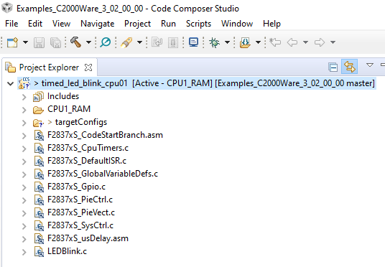

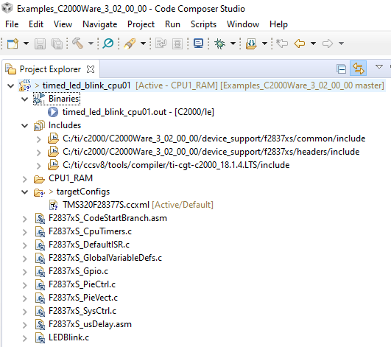

Ustawienia konfiguracyjne CPU1_RAM

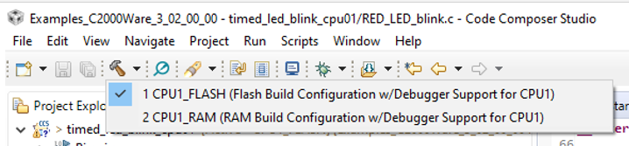

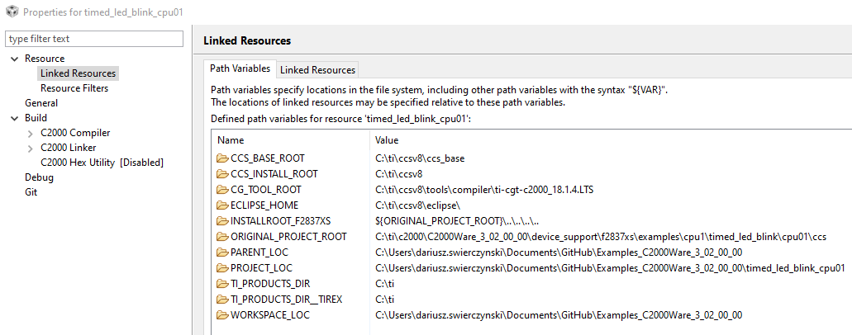

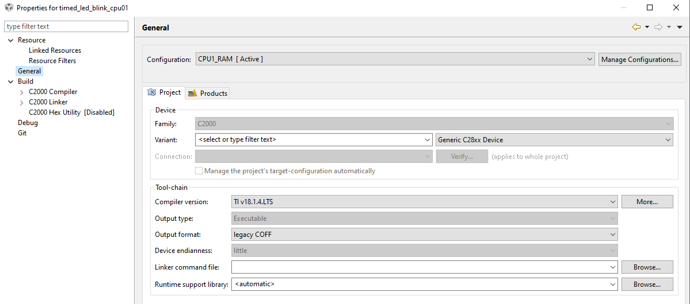

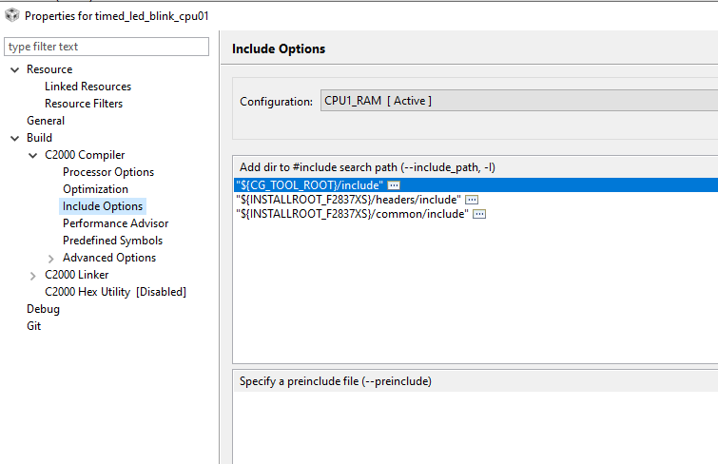

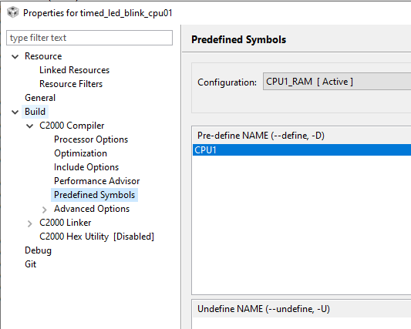

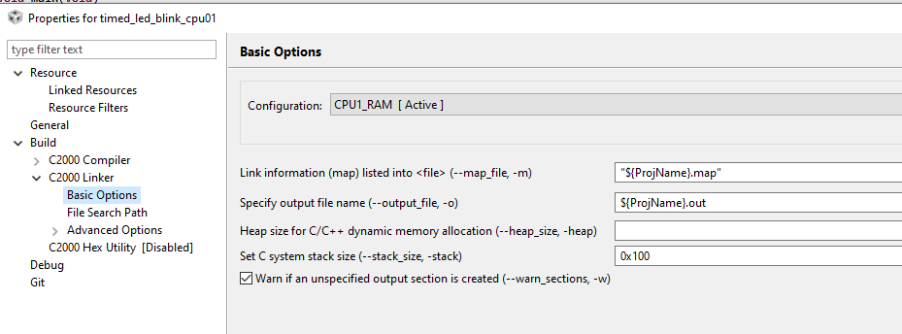

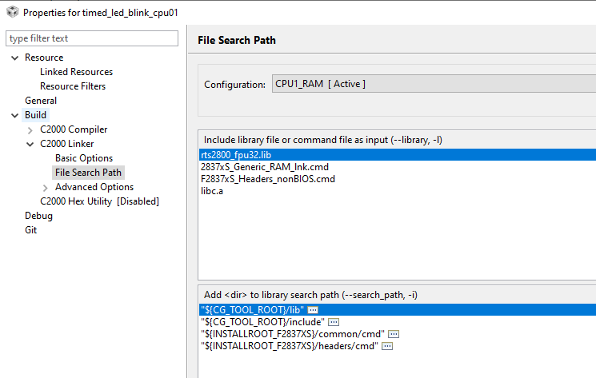

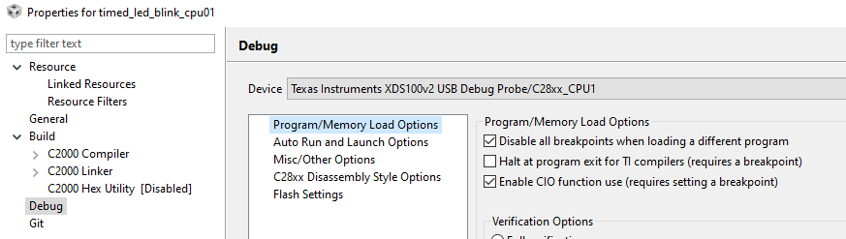

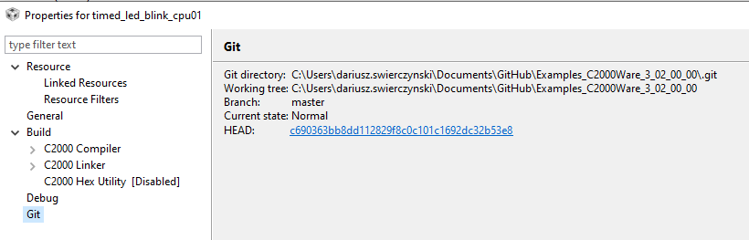

Ustawienia konfiguracyjne CPU1_FLASH

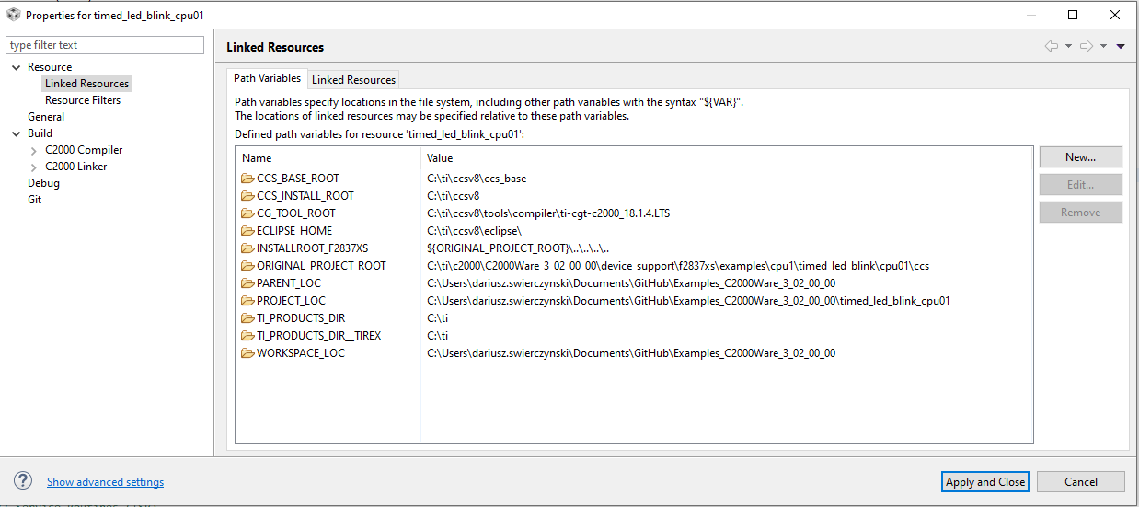

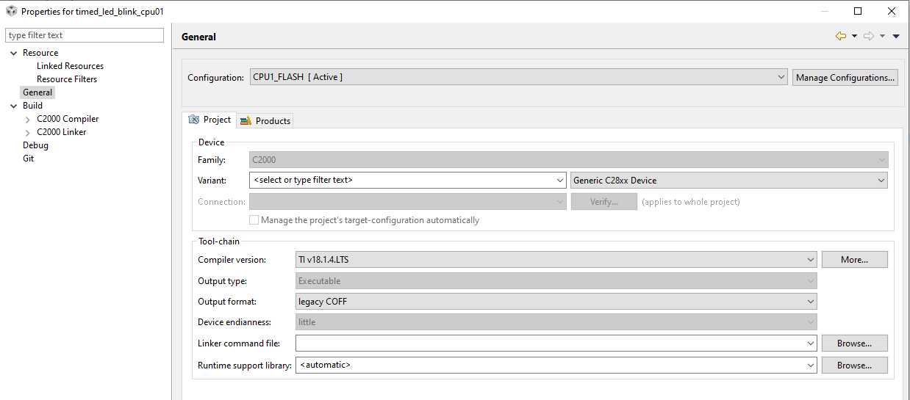

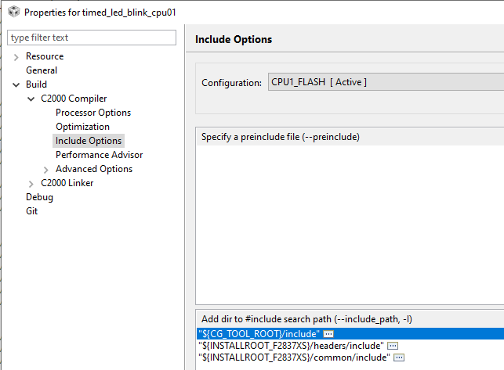

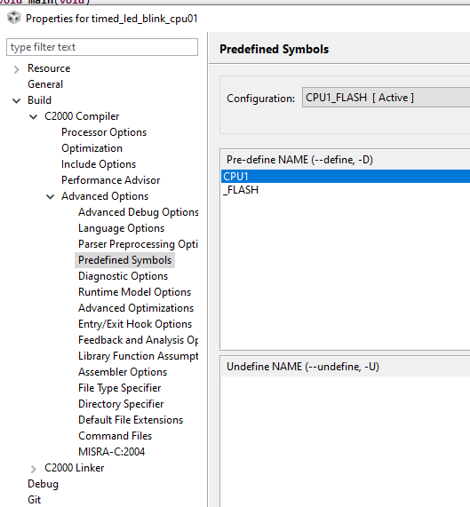

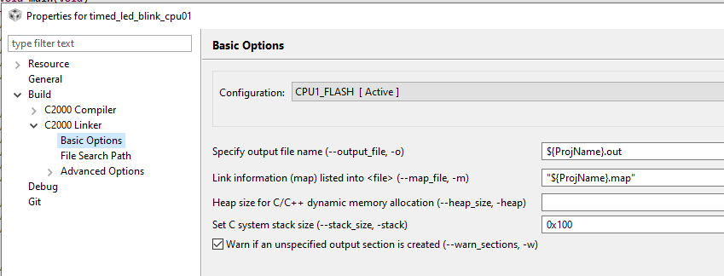

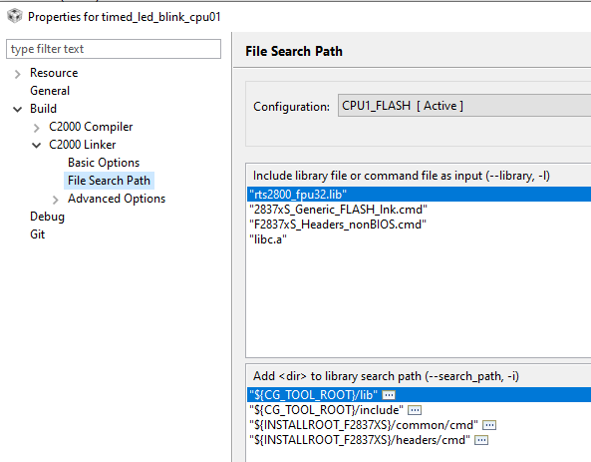

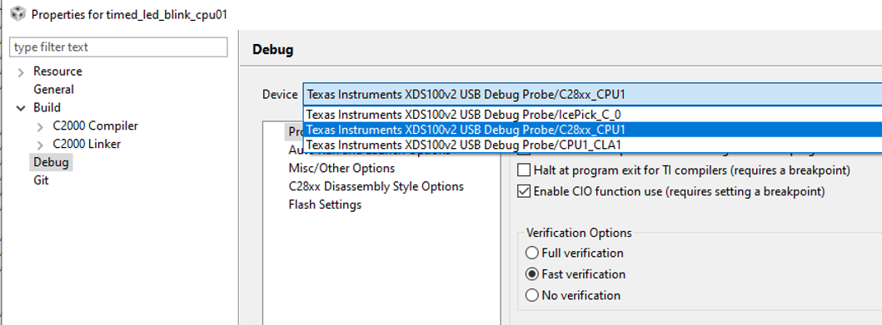

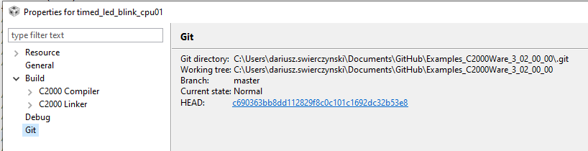

Główny program to LEDBlink.c Otwórzmy go i zapiszmy go pod inną nazwą RED_LED_blink

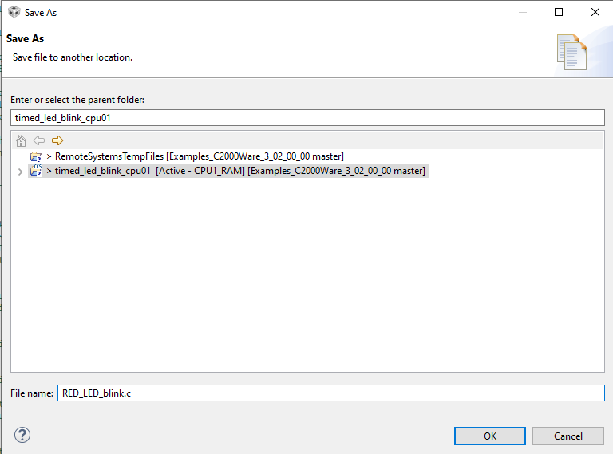

Teraz trzeba plik LEDBlink.c wyłączyć z projektu.

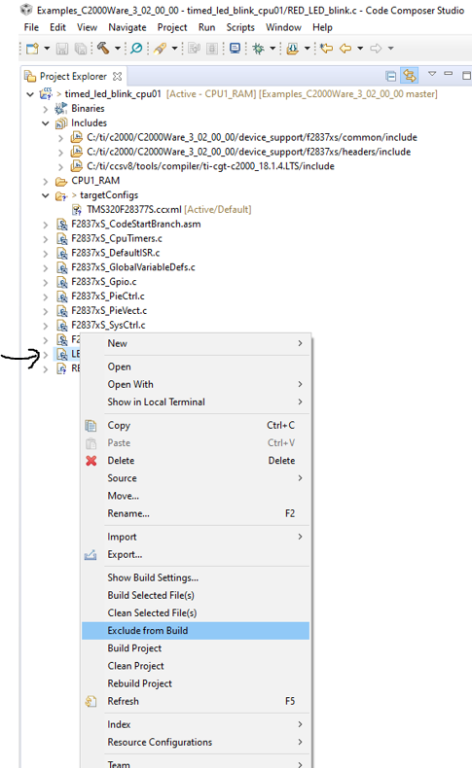

Teraz będzie szary

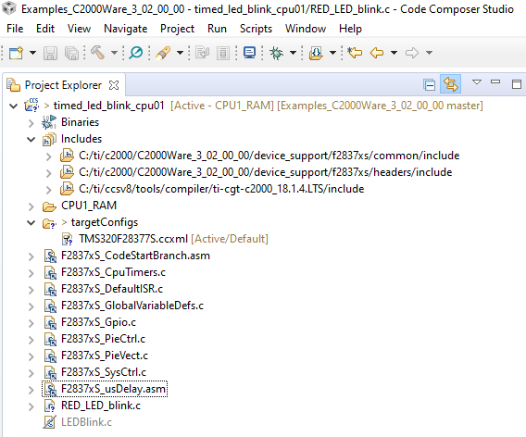

Dokonamy teraz edycji pliku RED_LED_blink.c

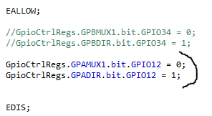

Dla diody RED

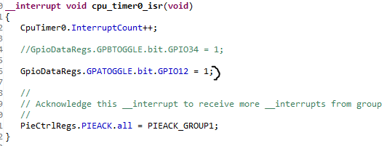

Dla diody BLUE

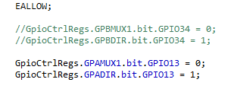

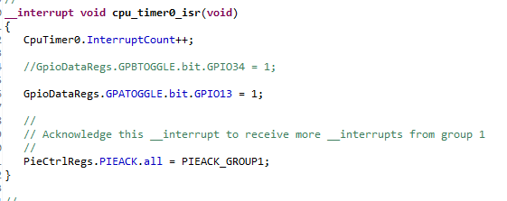

Dla płytki LaunchPadXL 28377S na GPIO 12 i 13 podłączone są diody. Na GPIO 12 jest to dioda czerwona (RED_LED) na GPIO 13 jest dioda niebieska (BLUE_LED).

W wyniku kompilacji projektu i wygenerowaniu pliku binarnego out

Następnie należy zaprogramować procesor do CPU1_RAM-u mikroprocesora. Po uruchomieniu Odpowiednia dioda zapala się i gaśnie z zdefiniowaną w programie częstotliwością

Można również zaprogramować procesor w konfiguracji CPU1_FLASH. Pamiętać należy, ze w katalogu projektu może występować tylko jeden plik C w którym jest funkcja main. Pozostałe należy wyłączyć z projektu.Zaprogramowanie procesora w konfiguracji CPU1_FLASH oznacza, ze program jest wpisany na stałe (po zresetowaniu urządzenia LaunchPadXL program zaczyna działać od razu)

Należy zwrócić uwagę na to , że generacja dla Variant -----Generic C28xx Device

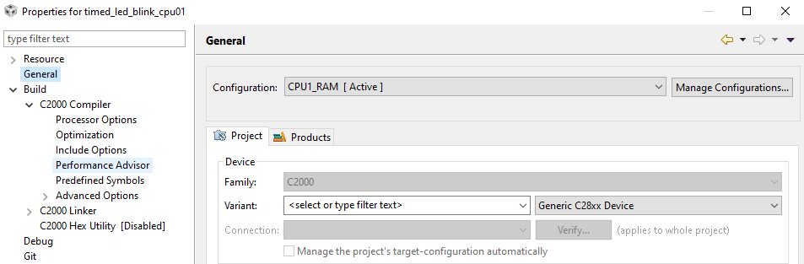

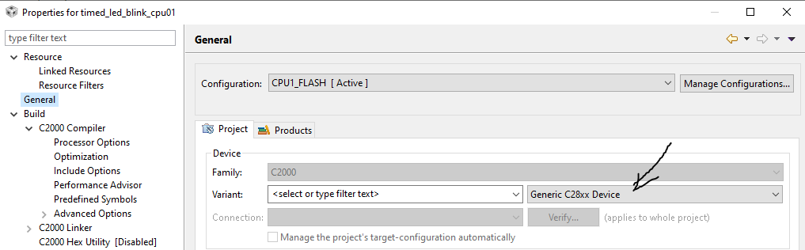

Po dokonaniu kompilacji w katalogi workspace, który jest jednocześnie klonem repozytorium na GitHub (Example_C2000Ware_3_02_00_00) zobaczym, ze GitHub zobaczył zmiany w katalogu.(Changes)

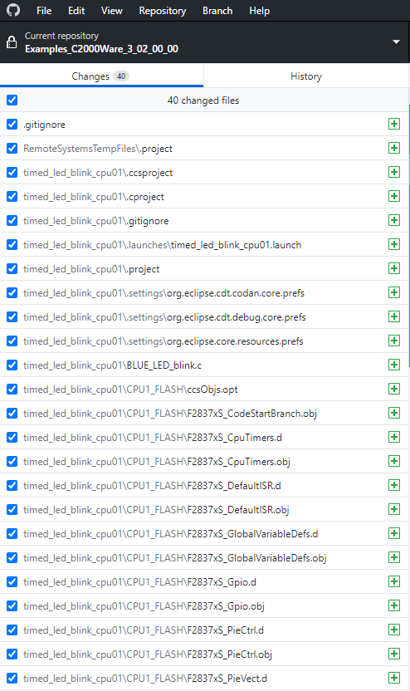

Należy teraz ustawić, które typy plików będą wersjonowane

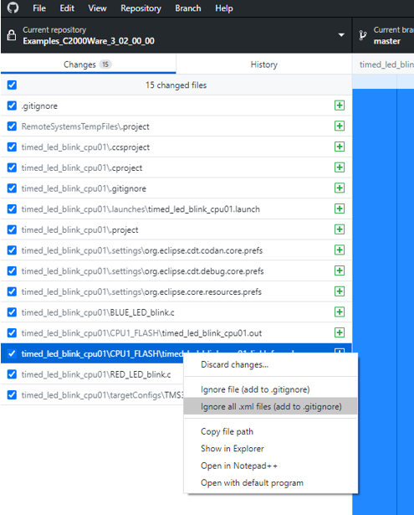

W piku .gitignore można zobaczyć jakie są ustawienia co typu pliku, które są ignorowane.

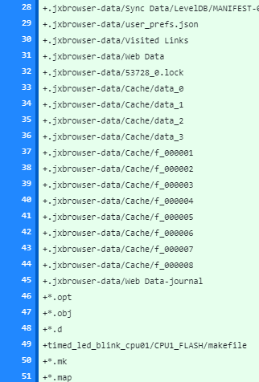

Z naszego punktu widzenia musimy wersjonować pliki typu C oraz H

Nie wiem jeszcze jak jest z plikami ustawieniowymi dla projektu

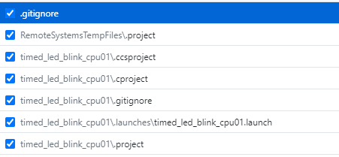

W katalogu projektowy powstała struktura

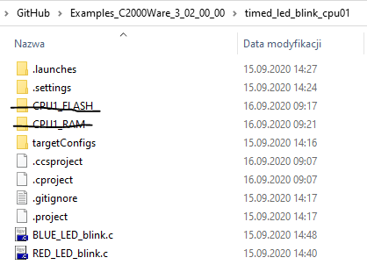

Na pewno nie musimy do GitHub wysyłać katalogów CPU1_RAM oraz CPU1_FLASH

Katalog .launches zawiera

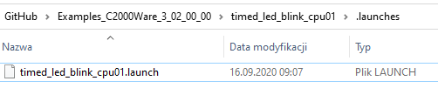

Po dokonaniu edycji tego pliku można zobaczyć konfigurację dotyczącą lunchpad

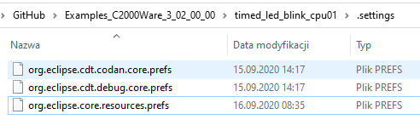

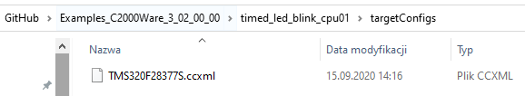

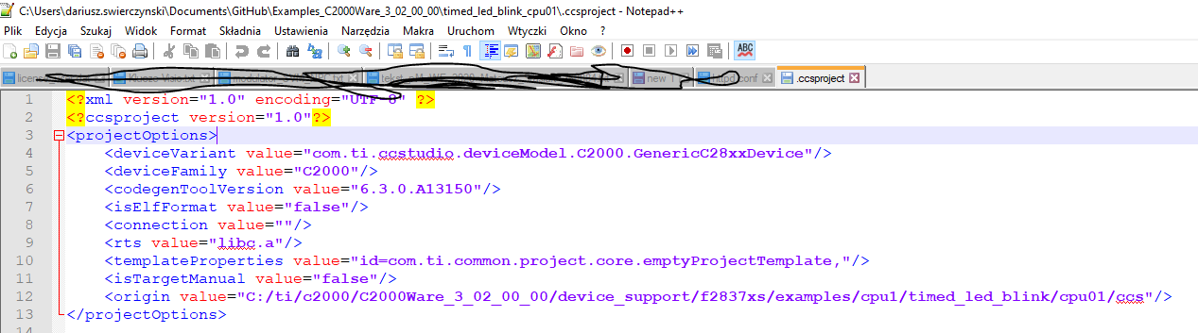

W tym pliku są ustawienia konfiguracyjne co do Buildowania

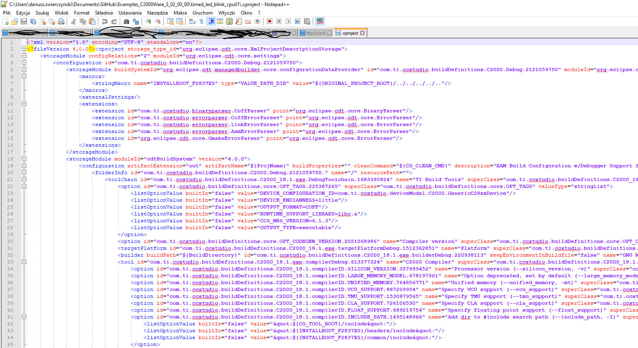

W tym pliku można stawić jakie katalogi będą ignorowane. Dotyczy to katalogu gdzie znajduje się projekt

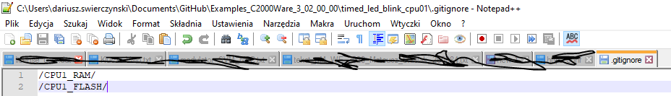

W tym pliku mam

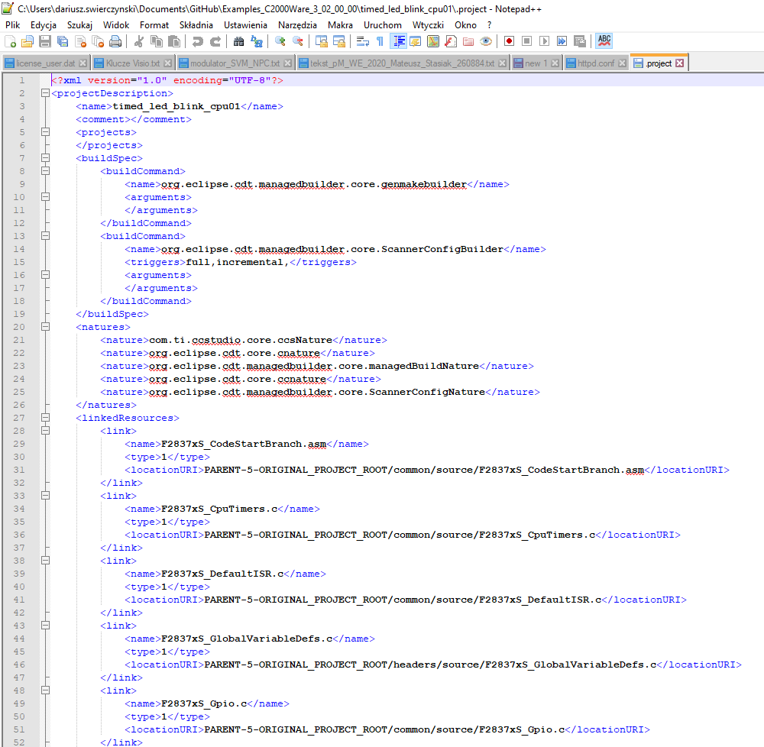

W katalogu workspace mamy następującą strukturę

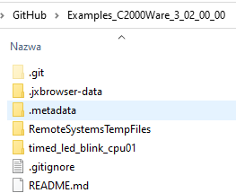

Na uwagę zasługuje plik ,gitignore. Tutj są wszystkie ignorowania plików lub katalogów co do workspace

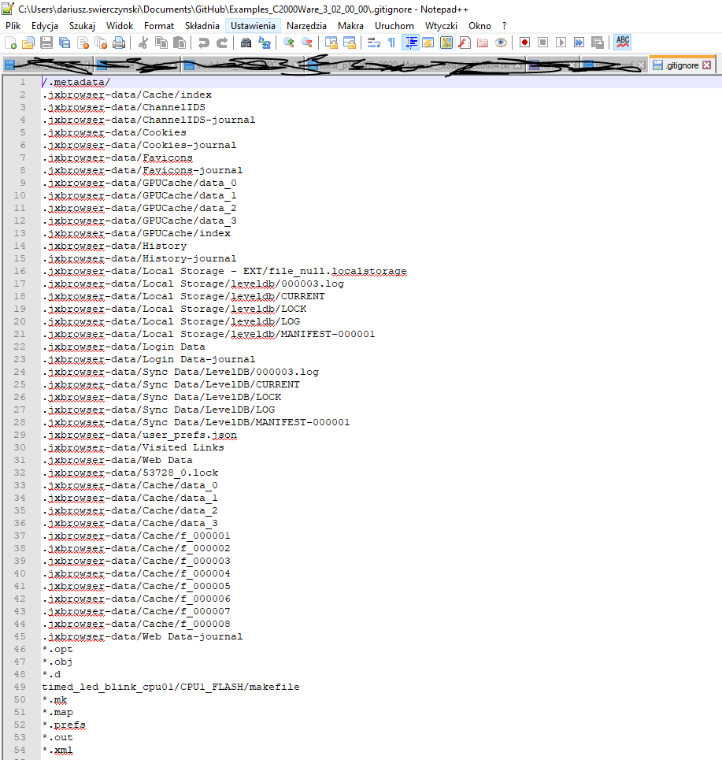

Plik READ.md zawiera opis przestrzni workspace

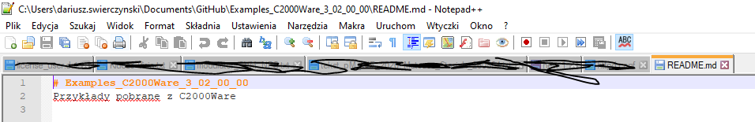

Pozostałe pliki to konfiguracyjne dla workspace oraz dla git

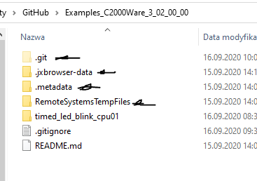

W aktualnej historii repozytorium mamy

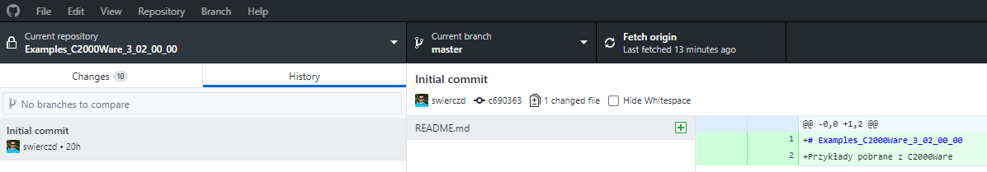

Dalej trzeba zrobić comitt-a.

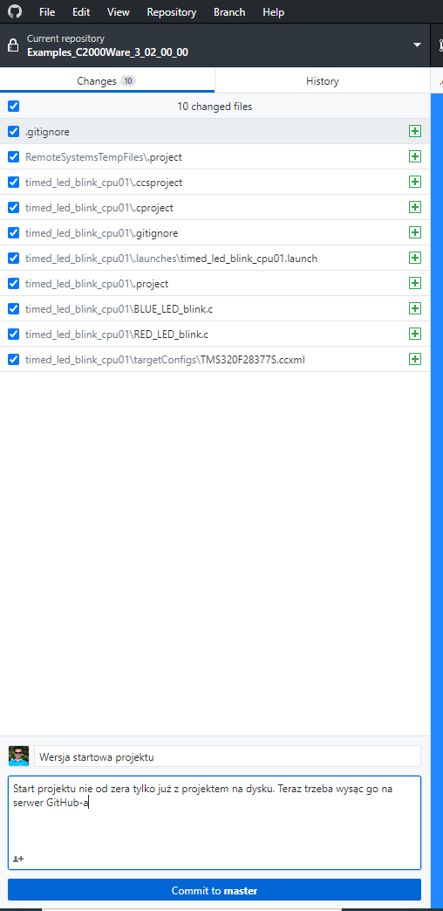

Klikamy Commit to master

Pojawia się okno

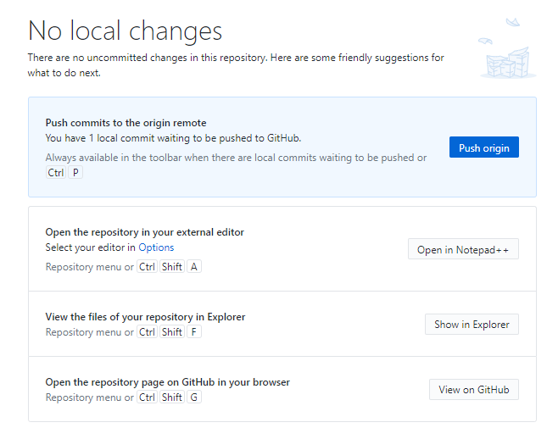

Klikamy Push origin (Pchaj oryginalna wersję na serwer)

W oknie widzimy, że następuje proces Fatching origin (Pobieram źródło)



Po zakończeniu procesu



W zakładce History mamy

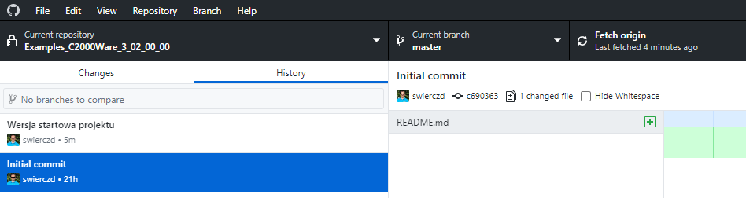

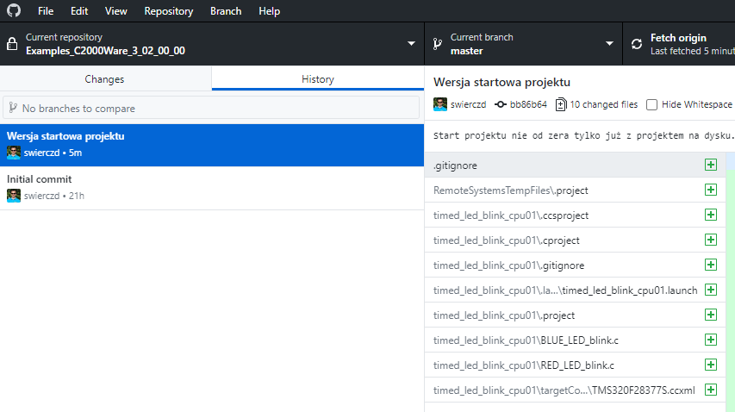

Na stronie konta GitHub mamy

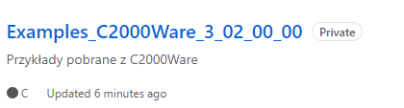

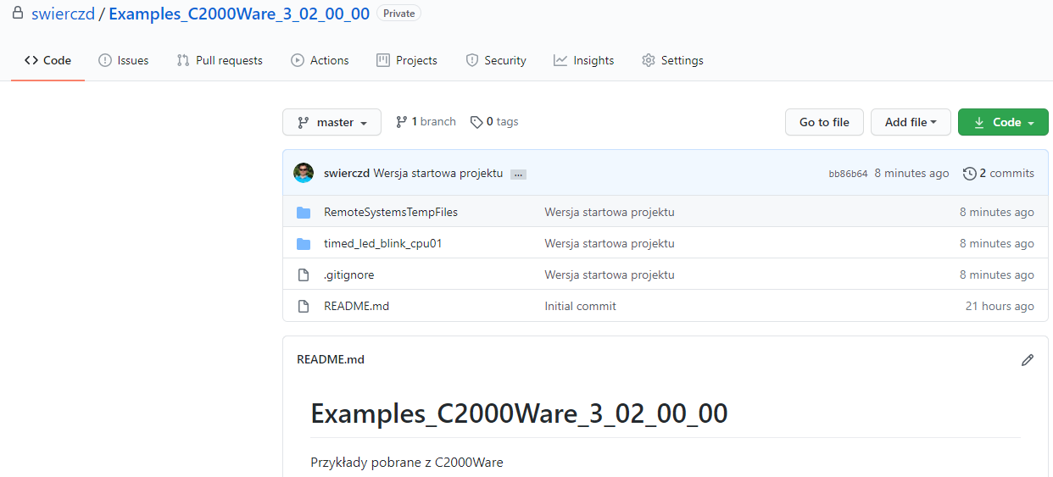

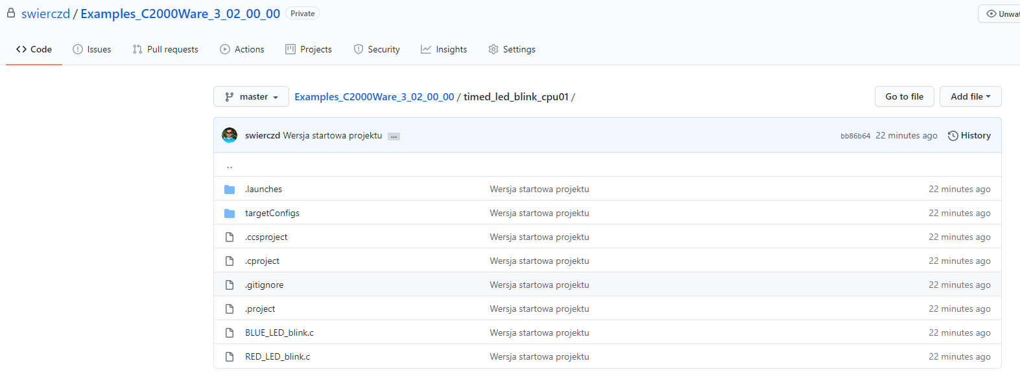

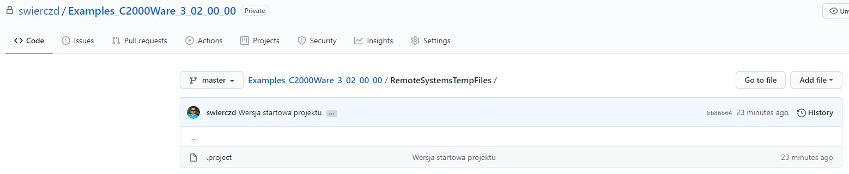

Do projektu dołączymy plik instalacyjny z C2000Ware w wersji 3_02_00_00. Kopiujemy go do katalogu

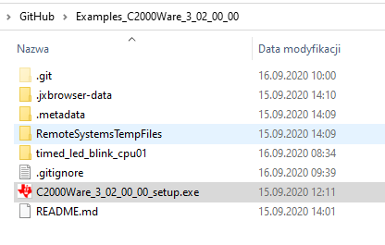

Git Hub zaraz zobaczy zmiany

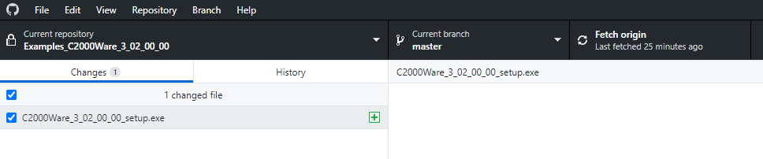

Musimy zrobić commita aby plik znalazł się na serwerze

Po próbie uzyskujemy komunikat

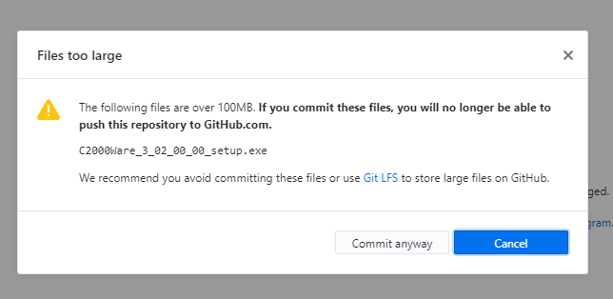

Robimy CANCEL. Usuwamy z katalogu

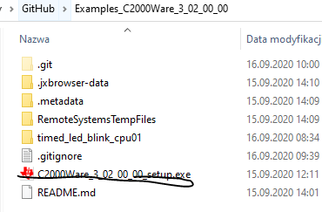

GitHUb nie widzi zmian

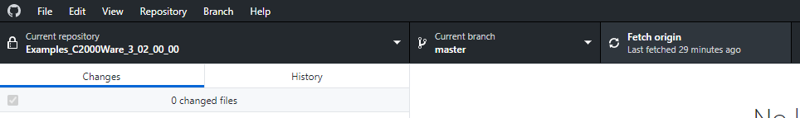

Zamiast dodawnia programu instalacyjnego C2000Ware dodamy link do pobrania oprogramowania

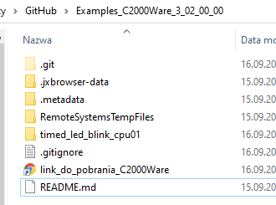

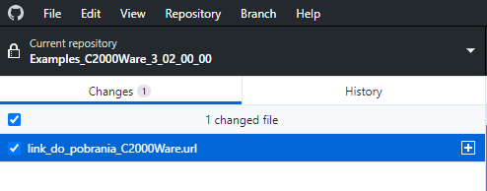

Robimy commit

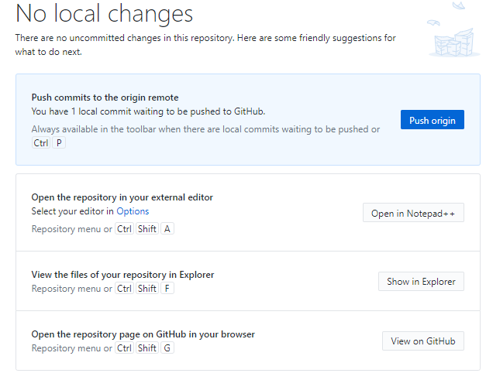

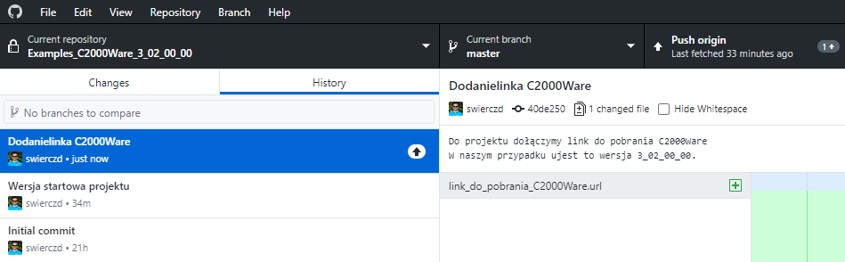

Mamy do wysłania 1 plik

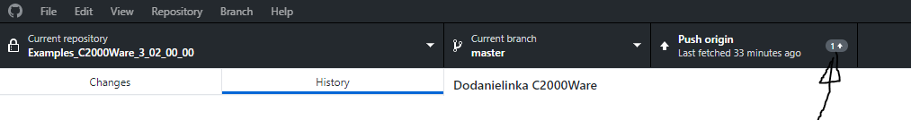

Na serwerze

